Промышленная безопасность опасных производственных объектов в условиях Севера
А.М. Большаков, М.И. Захарова
Институт физико-технических проблем Севера им. В. П. Ларионова Сибирского отделения РАН, г. Якутск,
677980, г. Якутск, ул. Октябрьская 1, marine3@yandex.ru

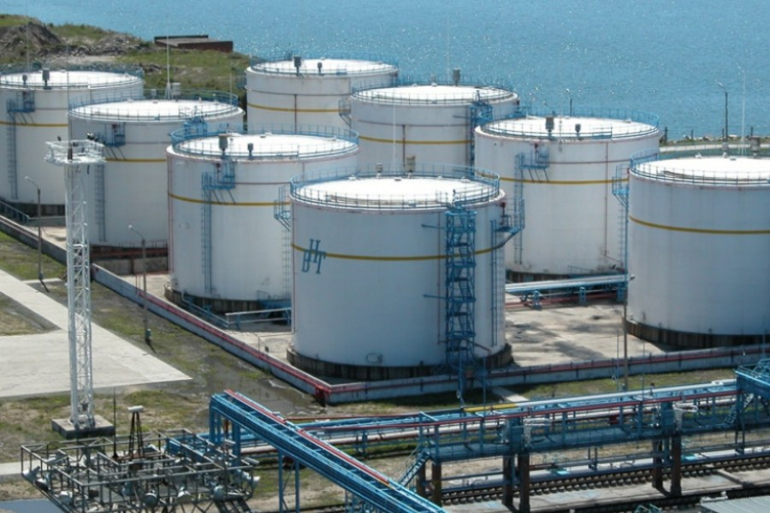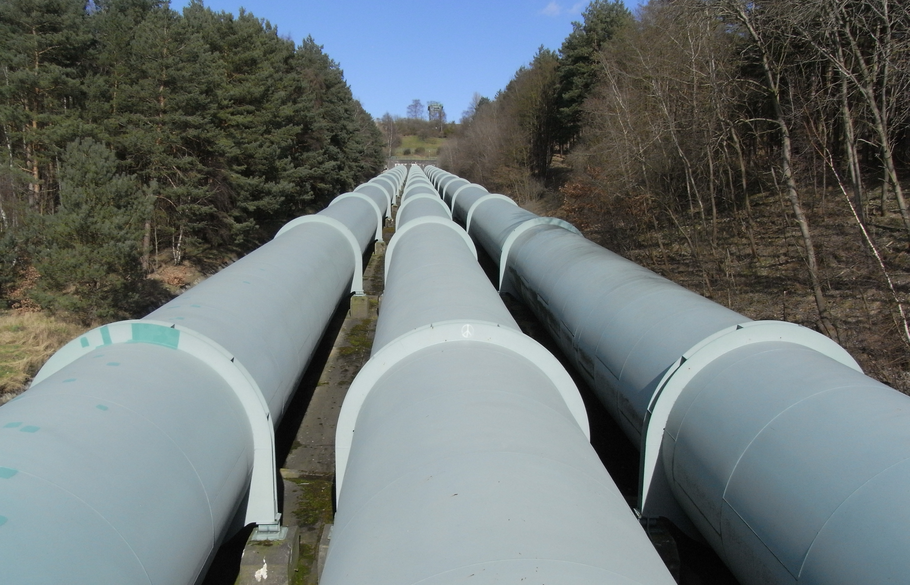
Повышение промышленной безопасности опасных производственных объектов в условиях Севера требует всестороннего учета влияния специфических для данного района природно-климатических факторов на параметры риска.
Анализ риска – новое научное направление, представляет собой один из существенных компонентов обеспечения безопасности и проводится для выявления отдельных источников опасности и оценки их потенциального влияния на возможные ущербы, которые могут быть причинены населению, окружающей среде и хозяйственным объектам.
Резервуары, нефтепроводы, газопроводы относятся к опасным производственным объектам, неконтролируемое развитие аварийных ситуаций на этих объектах может привести к значительным разрушениям и к гибели людей, а также к необратимым последствиям в окружающей природной среде.

Рис. 1. «Дерево отказов» хрупкого разрушения резервуаров Рис. 2. “Дерево событий” истечения газа из газопровода при низких температурах при низких температурах окружающей среды

Анализ разрушений резервуаров при низких температурах показывает, что хрупкое разрушение реализуется только при наличии и совместном проявлении следующих факторов: наличие дефектов, появление дополнительных напряжений и снижение трещиностойкости материала. Аварии с хрупким разрушением резервуаров сопровождаются выбросом значительного количества нефтепродуктов, которые представляют серьезную экологическую опасность

Неконтролируемое развитие аварийных ситуаций на газопроводах может привести к тяжёлым последствиям. При катастрофических разрушениях происходит выброс значительного количества взрывопожароопасных веществ, что представляет потенциальную угрозу для населения и окружающей среды.

Заключение
Для снижения вероятности разрушения газопроводов, необходимо развитие и внедрение новых методов неразрушающего контроля оборудования; ранжирование обнаруженных при диагностике дефектов в длительно эксплуатируемых конструкциях по степени риска возникновения катастрофического разрушения вследствие протекания деградационных процессов в материале в процессе эксплуатации; разработка и принятие нормативных документов, регулирующих их строительство и эксплуатацию, с учетом изменения физико-механического состояния металла труб при длительной эксплуатации.

